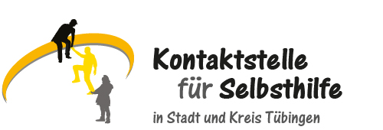

Herzliche Einladung zum Seminar

Gruppen im Gespräch - Gespräche in Gruppen

Sie nehmen an einer Selbsthilfegruppe teil und wollen zum Gelingen beitragen?
In diesem Seminar erarbeiten wir gemeinsam, was in den verschiedenen Phasen eines Treffens, vom Beginn über den Hauptteil bis zum Abschluss, für die Gruppenarbeit hilfreich sein kann. Wir wollen Erfahrungen und Anregungen austauschen, neue Ideen und Vorstellungen diskutieren und voneinander lernen.

Samstag, 09.11.2019

10:00-16:00 mit kleinem Mittags-Imbiss vor Ort
Ort: Europaplatz 3, 72072 Tübingen, 5.Stock

Anmeldung bis zum 04.11.2019 unter (0 70 71) 3 83 63
oder per e-mail unter herzog@sozialforum-tuebingen.de

Mit freundlichen Grüßen



Barbara Herzog, Dipl.-Psych.


